Devoir surveillé de Mathématiques n° 11 – 3ème

Exercice 1
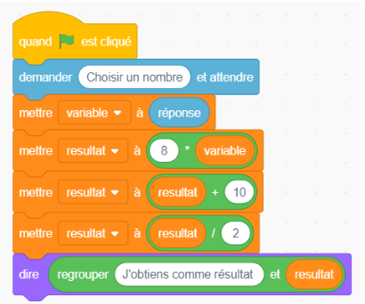
1) Quel résultat obtiendra-t-elle si elle choisit 5 comme nombre de départ ?
2) Quel résultat obtiendra-t-elle si elle choisit -4comme nombre de départ ?
3) Si on appelle 𝑥 le nombre choisi au départ, écrire en fonction de 𝑥 l’ expression obtenue à la fin du programme, puis réduire cette expression autant que possible.
4) Quel nombre doit-elle choisir au départ pour obtenir comme résultat 19 ?
- Choisir un nombre
- Soustraire 4 à ce nombre
- Multiplier le résultat par 2
- Donner le résultat

5) Maxime utilise le programme de calcul suivant :
a) Quel résultat obtient-il en choisissant 5 comme nombre de départ ?
b) Quel résultat obtient-il en choisissant -4 comme nombre de départ ?
6) Existe-t-il un nombre pour lequel Maxime et Julie obtiennent le même résultat ?

Exercice 2
1. Décomposer les nombres 6 120 et 5 712 en produit de facteurs premiers.
2. En déduire la liste des diviseurs communs à ces deux nombres entiers.
3. Quel est le plus grand diviseur commun à ces deux nombres.
4. Simplifier la fraction 5712/6120 .
5. Un confiseur vient de recevoir 6120 dragées à la violette et 5712 galets de la Garonne. Il souhaite répartir tous les bonbons en sachets comprenant la même répartition de bonbons de deux sortes. Quel est le nombre maximal de sachets qu’il peut composer et quelle est la répartition de chaque sachet?

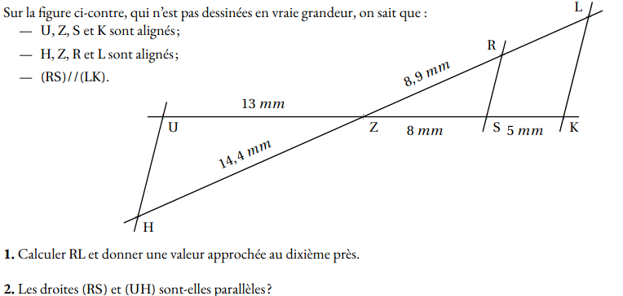
Exercice 3

